Miércoles
27
de octubre

Segundo de Secundaria
Formación Cívica y Ética

¿Por qué es importante analizar críticamente la información?

Aprendizaje esperado: Analiza críticamente información para tomar decisiones autónomas relativas a su vida como adolescente (sexualidad, salud, adicciones, educación, participación).

Énfasis: Reconocer la importancia del análisis crítico en la toma de decisiones autónomas.

¿Qué vamos a aprender?

Comprenderás en qué consiste el análisis crítico de la información, cuál es la importancia y utilidad de este tipo de análisis para la toma de decisiones en aspectos o temas que resulten de tu interés, tales como la sexualidad, la participación, las situaciones de riesgo más frecuentes entre las y los adolescentes, entre otros temas que sean de tu inquietud.

Asimismo, examinarás qué es la toma de decisiones y su relación con el análisis crítico de la información. También conocerás qué es la autonomía y su vínculo con la toma de decisiones.

El propósito es que reconozcas cómo el análisis crítico de la información permite tomar decisiones para dar respuesta a tus inquietudes e intereses como adolescente.

¿Qué hacemos?

Seguramente en las distintas sesiones de las asignaturas que cursas, así como en diversas actividades independientes a la escuela, te han pedido o has tenido que analizar información; pero, te has preguntado lo siguiente:

¿Qué es analizar?
¿Cómo se analiza la información?

Para tomar decisiones en relación con tu rutina diaria, como decidir qué ropa ponerte, qué comer, qué actividades realizar durante el día, a dónde ir o, por el contrario, decidir no salir, entre otras muchas, es necesario apoyarse en determinada información.

Sin embargo, sí tienes que decidir acerca de la escuela donde quieres estudiar saliendo de la secundaria; si debes de ir o no a una fiesta; si debes hacer o no caso a tus amigas, amigos o conocidos en probar sustancias nocivas, alcohol o cigarro o a qué riesgos te enfrentas en caso de que estés pensando en tener relaciones sexuales, ¿bastará sólo con tener información y analizarla?

A partir de estos breves planteamientos, el propósito de esta sesión es que comiences a reflexionar respecto a la trascendencia de contar con información y analizarla, pero no basta sólo con poner en práctica esta capacidad, sino que este análisis debe realizarse bajo una mirada crítica, con la finalidad de tomar decisiones relativas a tu vida, basada en criterios que te ayuden a tu desarrollo personal y bienestar.

Disponer de información y analizarla de manera crítica también contribuye a tomar mejores decisiones en favor de un proyecto de vida.

Para entrar en materia, observa el siguiente fragmento audiovisual, en el cual se explica el papel de la información en la toma de decisiones.

- Toma de decisiones razonadas
https://youtu.be/q2cD5x1CDUI

En el video se precisa el papel de la información en la toma de decisiones; no obstante, es necesario que previamente se busque en fuentes que sean confiables, tales como instituciones académicas, dependencias gubernamentales u organismos respaldados científicamente.

De esta manera, una vez que se cuenta con información, se procede a su análisis, pero éste tiene que ser crítico. Para comprender estos conceptos, observa ver el siguiente esquema:

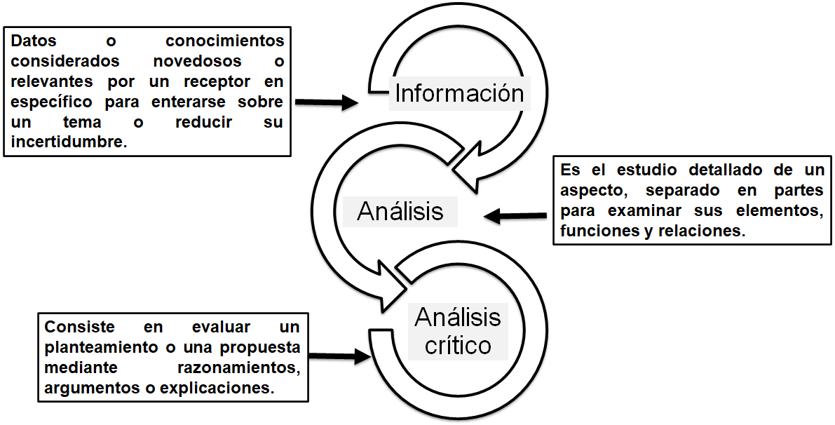

La información es el conjunto de datos o conocimientos considerados novedosos o relevantes para un receptor en específico, para enterarse sobre un tema o reducir su incertidumbre.

El análisis consiste en el estudio detallado de un aspecto, separado en partes, para examinar sus elementos, funciones y relaciones.

Mientras tanto, el análisis crítico consiste en evaluar un planteamiento o una propuesta mediante razonamientos, argumentos o explicaciones.

Estos tres conceptos están estrechamente relacionados, de modo que no se puede llegar al análisis crítico, si previamente no se tiene información y tampoco si se deja a un lado el análisis que permite estudiar a detalle la información para que se pueda discernir cuál de toda ella es útil, conforme a razonamientos que permitan tomar decisiones adecuadas.

A continuación, realiza una breve actividad para reafirmar las ideas respecto a los tres conceptos que se han explicado.

A partir de los siguientes ejemplos, analiza cada situación que se plantea y piensa a qué concepto hace referencia, es decir, si tiene que ver con la definición de información, análisis o análisis crítico.

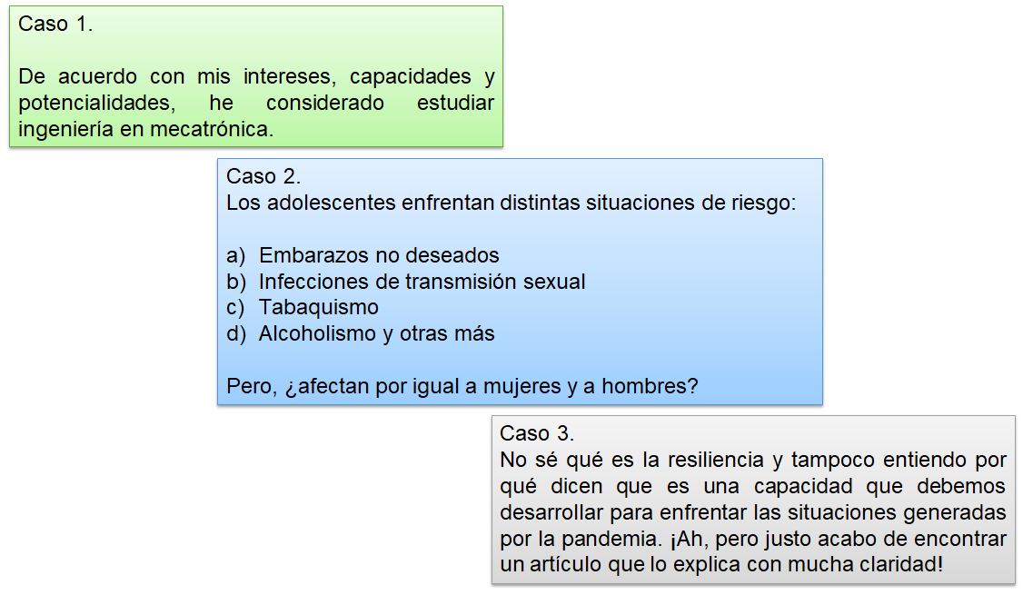

¿Lograste relacionar los casos expuestos con los conceptos antes explicados?

Para corroborar tus respuestas, observa la siguiente imagen.

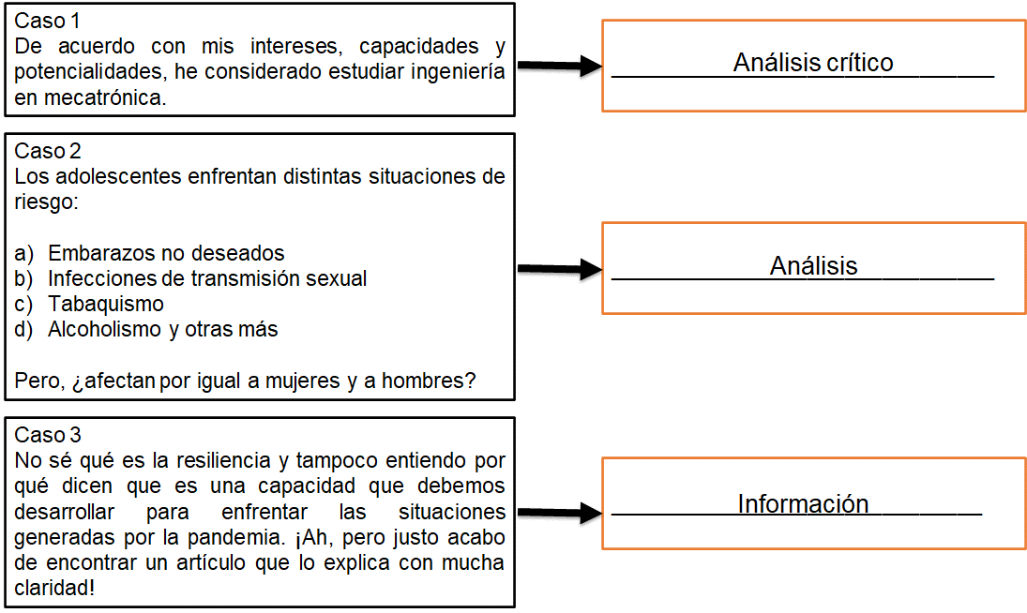

El caso de la persona que ha decidido estudiar una ingeniería en mecatrónica tiene relación con el análisis crítico, ya que ha evaluado una propuesta mediante el razonamiento.

La explicación y la pregunta respecto a las situaciones de riesgo que enfrentan las y los adolescentes se relacionan con el análisis porque se está estudiando a detalle un fenómeno social y, además, está tratando de establecer relaciones a partir de la pregunta.

En cuanto a la persona que quiere informarse sobre la resiliencia y su importancia, tiene que ver con el concepto de información, ya que está recurriendo a datos o conocimientos que le ayuden a entender lo relacionado con ese tema.

Pudiste corroborar que los tres conceptos están estrechamente vinculados; no obstante, para tomar decisiones es necesario llegar al análisis crítico. Esta capacidad también proporciona los elementos necesarios para emitir opiniones constructivas, sopesar las opciones, hasta llegar a decidir qué hacer.

Para relacionar lo que has visto hasta el momento con la toma de decisiones, observa el siguiente video.

- Analizando información
https://www.youtube.com/watch?v=y2mVddcWdR8

El video destaca cómo, de manera cotidiana, debemos enfrentar situaciones que ameritan tomar decisiones. Para decidirse por la mejor opción o la que más se apegue a nuestros intereses, es necesario disponer de información, pensar en alternativas, evaluar las ventajas y desventajas, así como valorar las posibilidades que dan seguridad al momento de tomar una decisión.

De esta manera, lo anterior tiene que ver con los tres conceptos que se explicaron: información, análisis y análisis crítico.

Si bien estos tres términos se han tratado como conceptos, en la práctica, la información es considerada un insumo o un elemento muy útil que proporciona datos respecto a algo que se quiere conocer. También es concebida como un componente para tomar buenas decisiones.

El análisis y el análisis crítico son capacidades que se desarrollan a lo largo de la vida, aunque en la cotidianidad se traducen en acciones específicas. Al decir que el análisis implica estudiar detalladamente algo, o cuando se menciona que el análisis crítico es evaluar un planteamiento o situación, entonces es cuando se habla de acciones. De ahí la importancia de referirnos a ellos no sólo como conceptos.

Ahora, profundiza en qué es la toma de decisiones.

La toma de decisiones es una serie de procesamientos de información que realiza nuestra mente para formar estrategias necesarias para vivir la vida diaria; es decir, se trata de un proceso.

La toma de decisiones implica definir estrategias para vivir. Desde luego, estas estrategias pueden ser a corto, mediano o largo plazo y unas más significativas que otras, como los ejemplos que se mencionaron al inicio.

Es decir, puedes tomar decisiones como qué comer o qué hacer el día de hoy, pero también otras de mayor alcance que tienen implicaciones sobre el rumbo de tu vida.

Cabe destacar que las decisiones, en general, constan de tres etapas:

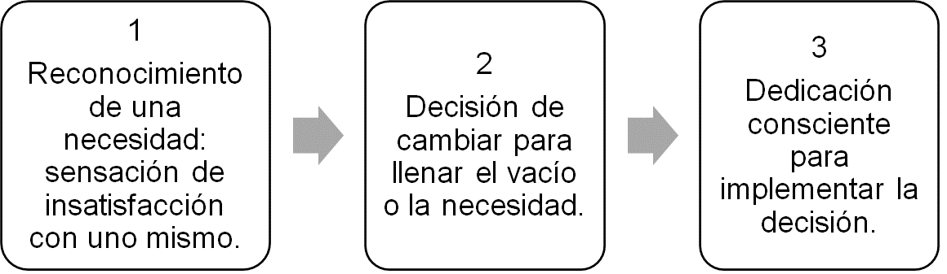

Por lo tanto, la toma de decisiones no es sólo lo que se quiere hacer, sino que concuerda con lo que se debe hacer en beneficio del desarrollo personal.

Esto significa entonces que, al tomar una decisión no sólo se debe elegir la opción u opciones que se quieren, sino también las que más convienen, porque le dan forma, por decirlo de este modo, a tu futuro y son como una guía para lograr tener éxito; esto incluso a pesar de las presiones que se pueden tener.

Es muy importante recurrir a la información y analizarla en forma crítica para valorar cuáles son las mejores opciones que respondan a tus inquietudes, dudas o lo que pretendes realizar en lo que concierne a los distintos ámbitos de tu vida.

Para dar un ejemplo de lo que se acaba de explicar, observa y presta atención a las siguientes situaciones y la explicación al respecto.

- Soy libre y decido I
https://youtu.be/NGGA_QYR32c

Con base en lo que se ha explicado:

¿Qué tendrías que hacer para tomar una decisión si estuvieras en el caso de la joven y el joven del video?

Los dos tomaron una decisión, lo cual guiará la vida de cada uno, de ahí la importancia de llevar a cabo este proceso.

Asimismo, se destaca una estrategia que te pueda permitir tomar decisiones con mayor claridad, en forma responsable y libre, que es la reflexión, la cual permite discernir qué es lo mejor para ti.

Además de contar con información y analizarla en forma crítica, es necesario reflexionar al respecto, una vez que hayas elegido cierto número de opciones.

En este sentido, la reflexión implicaría meditar o examinar a conciencia las opciones que tienes para determinar cuál será la decisión, o bien, las decisiones que debes tomar.

Antes de tomar una decisión se recomienda seguir una serie de pasos o, dicho de otro modo, seguir un proceso.

La toma de decisiones tiene como punto de partida el disponer de información, aunque tampoco hay que saturarse. A partir de ahí, se puede seguir una serie de pasos que se relacionan con el proceso de toma de decisiones.

Observa cuáles son estos pasos en el siguiente esquema.

Pasos para la toma de decisiones

- Confiar en los hechos y tomar en cuenta tus valores
- Priorizar las opciones propias y evitar que influyan las opiniones ajenas.
- Considerar las decisiones que han tomado en el paso y cuáles han sido sus impactos en su vida.
- Investiga en fuentes confiables.
- Buscar el apoyo de un profesional.
- Ser objetiva u objetivo; esto quiere decir que deben evitar basarse en intuiciones o justificar ciertas decisiones de las cuales no están convencidas o convencidos.

Desde luego, estos no son los únicos pasos que puedes seguir para tomar decisiones. Por ejemplo, se sugiere también que identifiques cuál es la situación o necesidad, e incluso recurrir a técnicas que permitan tener la mente clara, tomar un tiempo o ver la situación desde fuera, tal como lo hacemos con nuestros amigos o familiares cuando les damos un consejo.

Asimismo, hay decisiones que no siempre son definitivas, estas pueden replantearse y evaluarse, conforme a las ventajas y desventajas para tomar aquellas que realmente concuerden con los objetivos y desarrollo personal.

Para aplicar lo aprendido, realiza la siguiente actividad.

Lee el siguiente caso, y piensa cómo aplicarías los pasos que se mencionaron si estuvieras en una situación similar, la cual implicaría tomar decisiones que repercutirían en tu futuro. También puedes pensar en que se trata de tu mejor amiga y te pide apoyo para tomar una decisión.

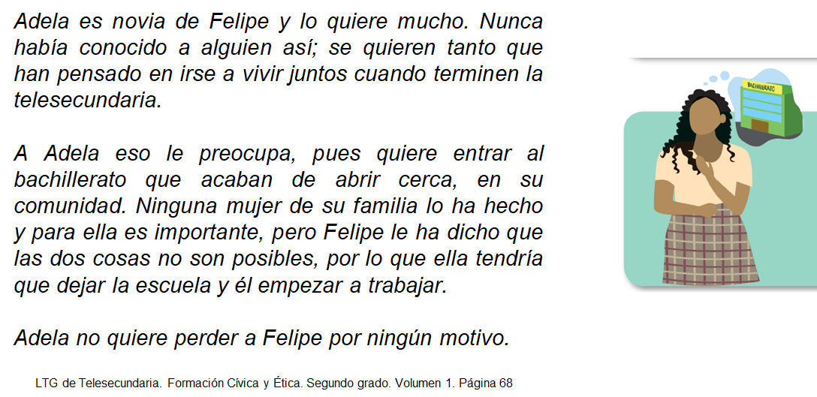

¿Qué harías si este fuera tu caso?
O si Adela fuera tu mejor amiga, ¿qué le propondrías para poder decidir qué hacer?
Escribe algunas ideas al respecto.

Lo importante es lo que Adela considere que es mejor para su desarrollo personal, no sólo viéndolo a corto plazo, sino quizá en un futuro que le convenga más.

Para ello, tendría que apoyarse en información acerca de qué implicaría vivir una vida de pareja, o también qué estudios son los que desea realizar y si la modalidad de estudio le permite trabajar a la vez; analizar qué decisión está más acorde a lo que ella quiere; y también podría pensar en la posibilidad de posponer el irse a vivir con Felipe, esto es, darse un tiempo para examinar si esto es lo ella realmente quiere y también conocerse más.

Además, conviene señalar que la toma de decisiones conlleva una responsabilidad y también consecuencias que habría que estar dispuestos a asumir. Con esto, no se quiere decir que todas las decisiones tengan consecuencias negativas, sino que, al darle prioridad a una decisión, es posible que otras cosas que se deseen lograr no se puedan concretar, o tal vez no de manera inmediata.

Tomar decisiones implica tener en cuenta muchos aspectos y, en ocasiones, puede resultar complejo; sin embargo, has visto diferentes estrategias que pueden ayudar a definir qué hacer.

También es importante mencionar que el proceso de toma de decisiones es susceptible de estar influido por las presiones externas, tal como lo escuchaste en el caso de Adela, donde se mencionó la opinión de Felipe, quien le dijo que no se puede estudiar y trabajar a la vez.

Es común que las personas con las que convives den sus opiniones acerca de cómo debes ser y qué decidir; incluso esto sucede en los medios de comunicación y las redes sociales. Esto se debe a las expectativas que alguien más tiene de ustedes; esto no necesariamente es algo negativo; sin embargo, cuando esto sucede, suelen sentirse presionadas o presionados, por lo tanto, esto confunde y dificulta tomar una decisión.

Como se explicó en uno de los seis pasos, para tomar decisiones, es importante escuchar esas opiniones, pero es necesario evaluarlas para evitar que esos puntos de vista o ideas determinen las decisiones, ya que tendrías que asumir las consecuencias de una decisión que no quieres.

Por lo anterior, es importante enfatizar otro aspecto, estrechamente ligado a la toma de decisiones: la autonomía.

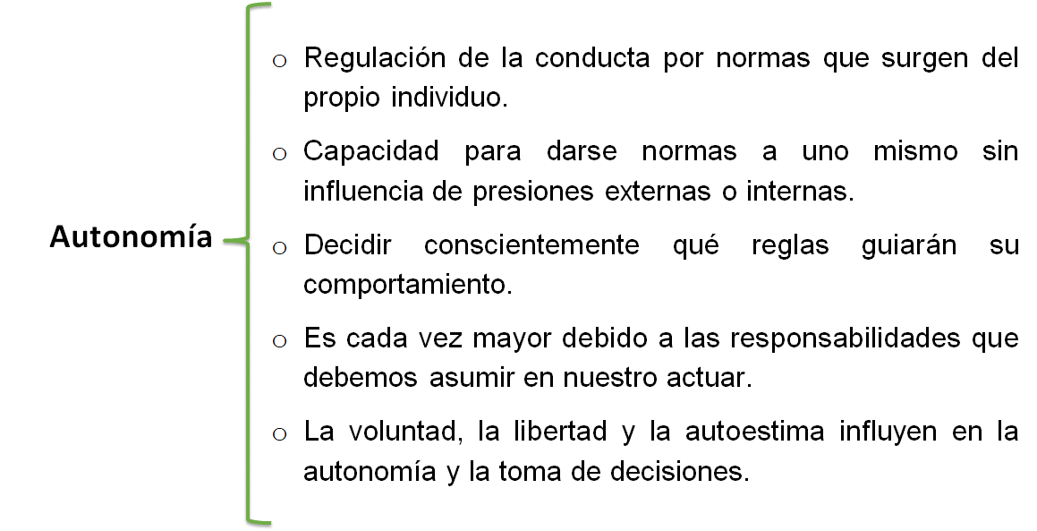

De esta manera, la autonomía también da pautas u orienta para tomar decisiones relativas a la vida, pero bajo ciertas reglas y normas que una o uno mismo está dispuesto a asumir.

Para complementar en relación con la autonomía, observa el siguiente video.

- Puedo, debo y quiero.
https://www.youtube.com/watch?v=ukCWPamEIkM

En el video se hace referencia a la autonomía moral, sin embargo, esta acepción tiene que ver precisamente con las reglas y normas que se considera deben regir nuestro actuar y la toma de decisiones.

Al emplear la autonomía, se tiene la libertad de optar por lo que más convenga, en favor del bienestar y desarrollo, con base en valores éticos.

Esto igual influye en las relaciones con las demás personas, porque somos conscientes de que la regulación de nuestra propia conducta, así como las reglas y normas que decidamos asumir, también favorecen a las personas de nuestro entorno

Recapitulando, se explicaron algunos elementos y capacidades necesarias para la toma de decisiones. Se examinó qué es la información, el análisis y el análisis crítico.

Asimismo, se describió qué es la toma de decisiones y cómo la información y el análisis crítico contribuyen a determinar las decisiones.

También se hizo referencia a una serie de pasos y estrategias que permiten determinar qué decisiones se deben tomar, acordes a las inquietudes e intereses, en favor de nuestro desarrollo personal.

Finalmente, se explicó qué es la autonomía, entendida como la capacidad de autorregulación de la conducta, mediante una serie de reglas y normas que se está dispuesta o dispuesto a asumir y cómo éstas favorecen la toma de decisiones.

Consulta tu libro de Formación Cívica y Ética para complementar tus ideas y la información que se ha tratado en esta sesión.

El Reto de Hoy:

Complementa lo que hayas escrito y, si es posible, emplea un organizador gráfico para que lo consultes cada que pienses tomar una decisión.

Si está en tus posibilidades, consulta de manera electrónica, información relativa a tus inquietudes y dudas, para analizarla en forma crítica, con la finalidad de que tomes las mejores decisiones en los distintos ámbitos de tu vida.

¡Buen trabajo!

Gracias por tu esfuerzo.

Para saber más:
Lecturas

https://www.conaliteg.sep.gob.mx/

